c

สถานีตำรวจภูธรกลางใหญ่ ขับเคลื่อนการประเมินคุณธรรมและความโปร่งใสในการดำเนินงาน
ของหน่วยงานภาครัฐ (Integrity and Transparency Assessment: ITA) ของสถานีตำรวจ
ประจำปีงบประมาณ พ.ศ. 256๘

สถานีตำรวจภูธรกลางใหญ่ ได้ดำเนินการประชุมการขับเคลื่อนการประเมินคุณธรรมและ ความโปร่งใสในการดำเนินงานของหน่วยงานภาครัฐ (Integrity and Transparency Assessment: ITA) ของสถานีตำรวจ ประจำปีงบประมาณ พ.ศ. 2568 โดยมี พันตำรวจเอกชัยศักดิ์ บูรณะบัญญัติ ผู้กำกับการสถานี ตำรวจภูธรกลางใหญ่ เป็นประธานการประชุม ซึ่งการประชุมดังกล่าวมีวัตถุประสงค์เพื่อแจ้งคำสั่งแต่งตั้งคณะกรรมการขับเคลื่อนการประเมินคุณธรรมและความโปร่งใสในการดำเนินงานของหน่วยงานภาครัฐ (Integrity and Transparency Assessment: ITA) ของสถานีตำรวจ และทำความเข้าใจ กรอบการประเมินคุณธรรมและความโปร่งใสในการดำเนินงานของหน่วยงานภาครัฐ (Integrity and Transparency Assessment: ITA) ของสถานีตำรวจ ประจำปีงบประมาณ พ.ศ. 2568 ประกอบด้วย 3 ประเด็นสำคัญ ได้แก่
1) การเปิดเผยข้อมูลสาธารณะ (Open Data Integrity and Transparency Assessment: OIT)
- ให้สถานีตำรวจศึกษาการเข้าใช้ระบบ POLICEITA พร้อมจัดทำข้อมูลสาธารณะตามแบบฟอร์ม ที่กำหนดลงในระบบดังกล่าว
2) แบบวัดการรับรู้ของผู้มีส่วนได้ส่วนเสียภายใน (Internal Integrity and Transparency Assessment: IIT)
- ให้สถานีตำรวจทำความเข้าใจในข้อคำถามและสร้างความตระหนักรู้เกี่ยวกับประเด็นข้อคำถาม ให้ผู้มีส่วนได้ส่วนเสียภายในทราบ ก่อนทำการประเมินแบบวัดการรับรู้
3) แบบวัดการรับรู้ของผู้มีส่วนได้ส่วนเสียภายนอก (External Integrity and Transparency Assessment: EIT)
- ให้สถานีตำรวจนำช่องทางการเปิดเผยข้อมูลสาธารณะ (OIT) เปิดเผย ณ จุดให้บริการ และพัฒนา การให้บริการเพื่อสร้างความรวดเร็วและความสะดวกให้แก่ประชาชน ก่อนทำการประเมินแบบวัดการรับรู้
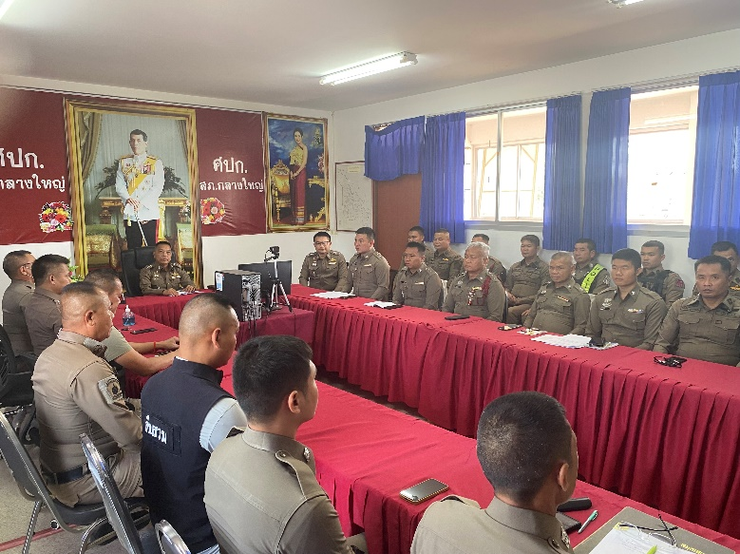
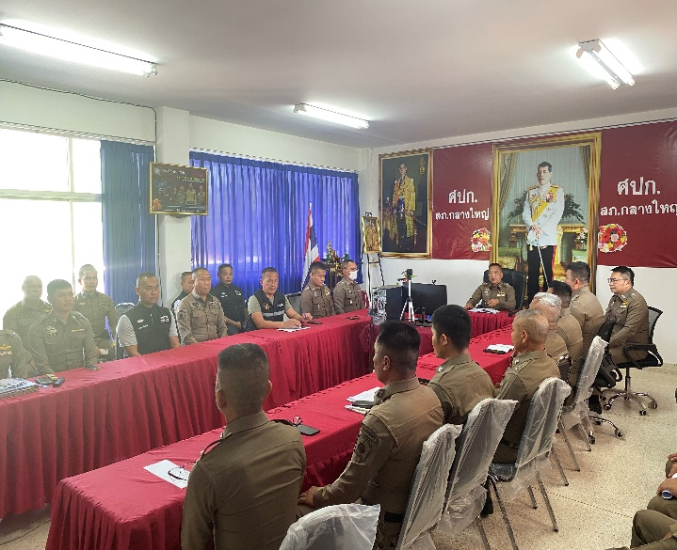

สถานีตำรวจภูธรกลางใหญ่ ขับเคลื่อนการประเมินคุณธรรมและความโปร่งใสในการดำเนินงาน
ของหน่วยงานภาครัฐ (Integrity and Transparency Assessment: ITA) ของสถานีตำรวจ
ประจำปีงบประมาณ พ.ศ. 256๘

สถานีตำรวจภูธรกลางใหญ่ การจัดสิ่งอำนวยความสะดวก การให้บริการประชาชน
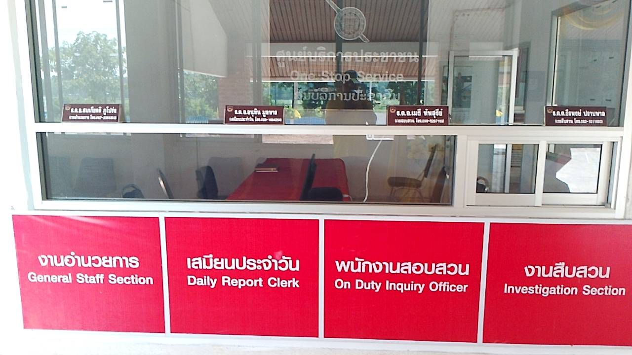
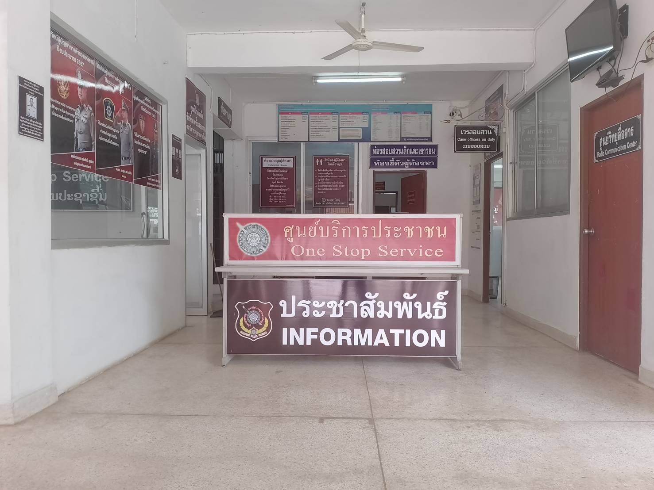

สถานีตำรวจภูธรกลางใหญ่ ขับเคลื่อนการประเมินคุณธรรมและความโปร่งใสในการดำเนินงาน
ของหน่วยงานภาครัฐ (Integrity and Transparency Assessment: ITA) ของสถานีตำรวจ
ประจำปีงบประมาณ พ.ศ. 256๘

สถานีตำรวจภูธรกลางใหญ่ การจัดสิ่งอำนวยความสะดวก การให้บริการประชาชน
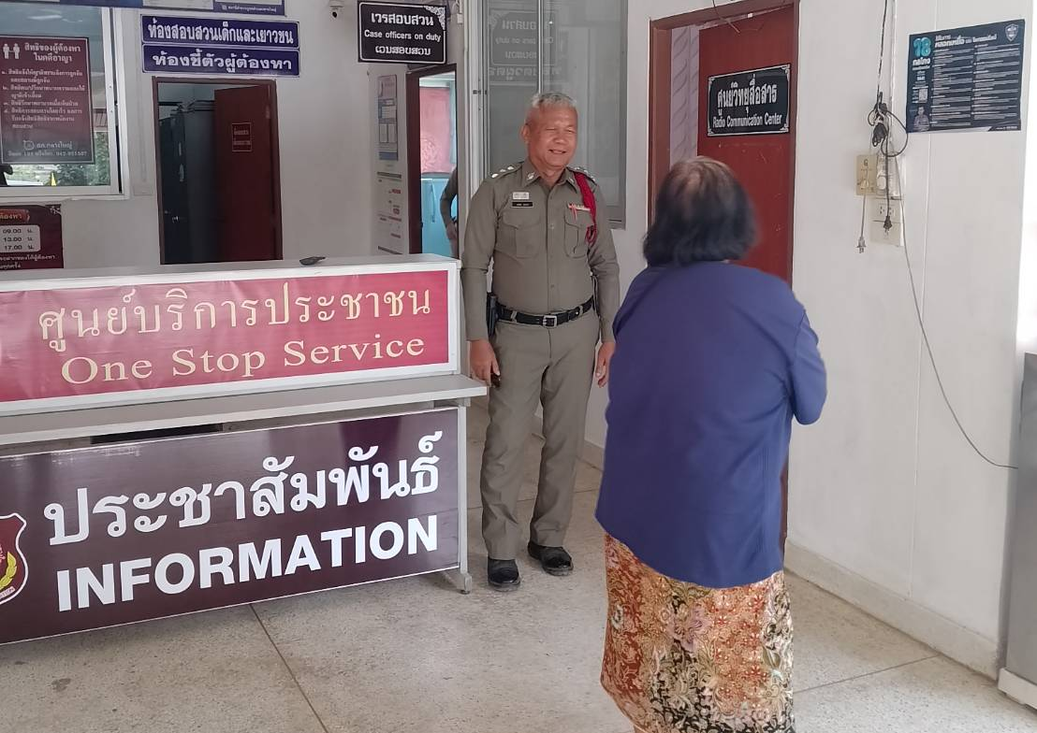
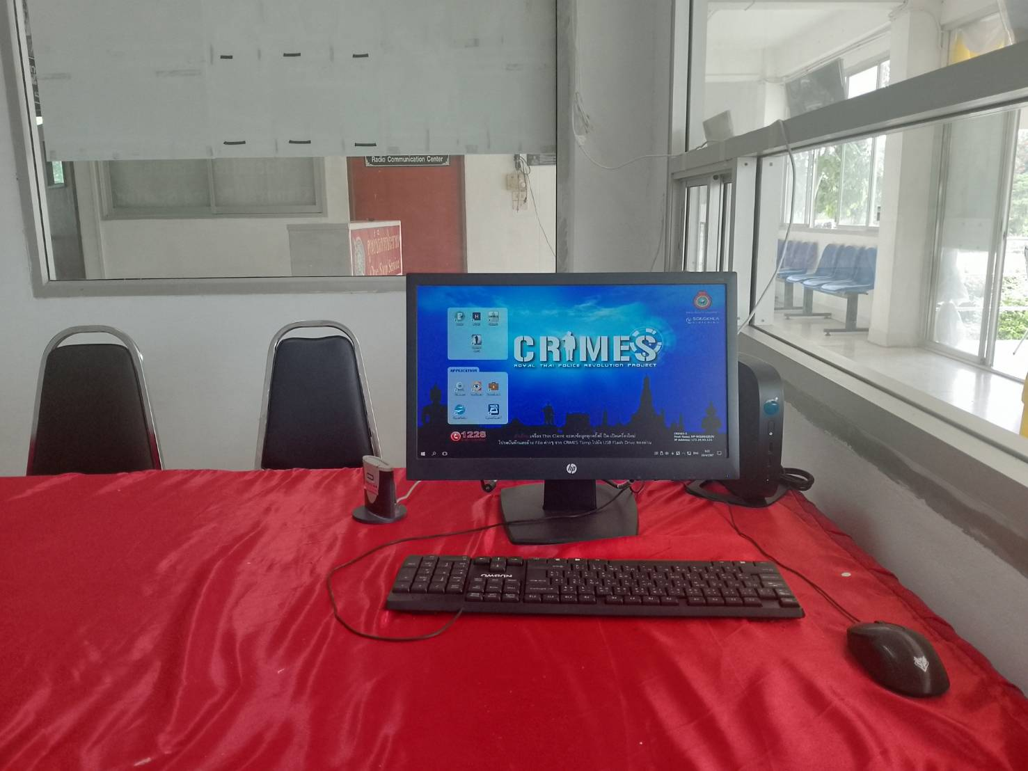

สถานีตำรวจภูธรกลางใหญ่ ขับเคลื่อนการประเมินคุณธรรมและความโปร่งใสในการดำเนินงาน
ของหน่วยงานภาครัฐ (Integrity and Transparency Assessment: ITA) ของสถานีตำรวจ
ประจำปีงบประมาณ พ.ศ. 256๘

สถานีตำรวจภูธรกลางใหญ่ การจัดสิ่งอำนวยความสะดวก การให้บริการประชาชน
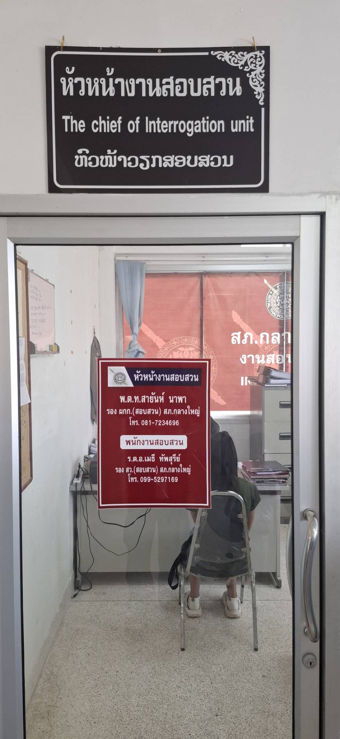
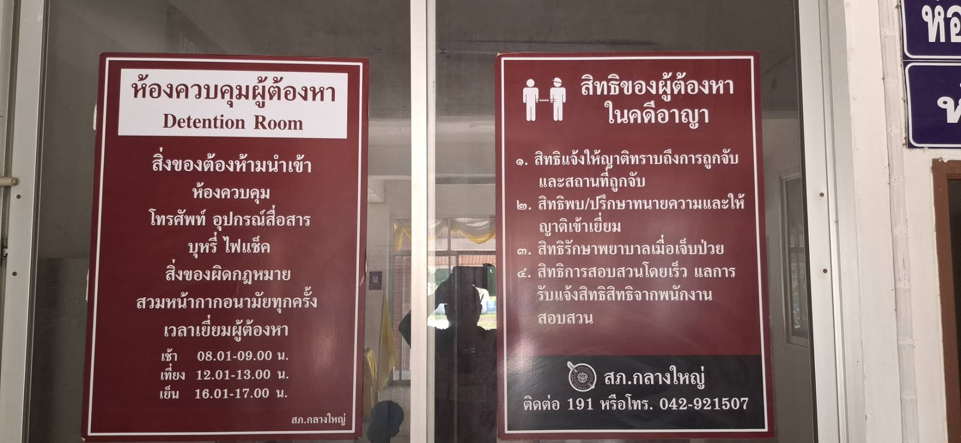
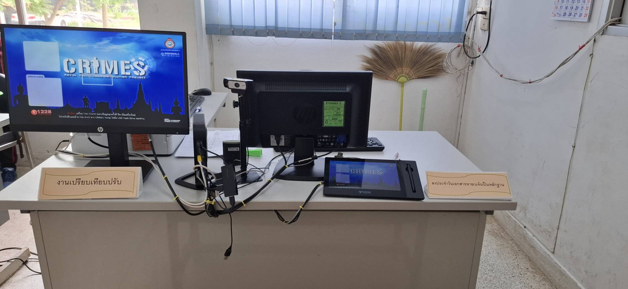

สถานีตำรวจภูธรกลางใหญ่ ขับเคลื่อนการประเมินคุณธรรมและความโปร่งใสในการดำเนินงาน
ของหน่วยงานภาครัฐ (Integrity and Transparency Assessment: ITA) ของสถานีตำรวจ
ประจำปีงบประมาณ พ.ศ. 256๘

สถานีตำรวจภูธรกลางใหญ่ การจัดสิ่งอำนวยความสะดวก การให้บริการประชาชน
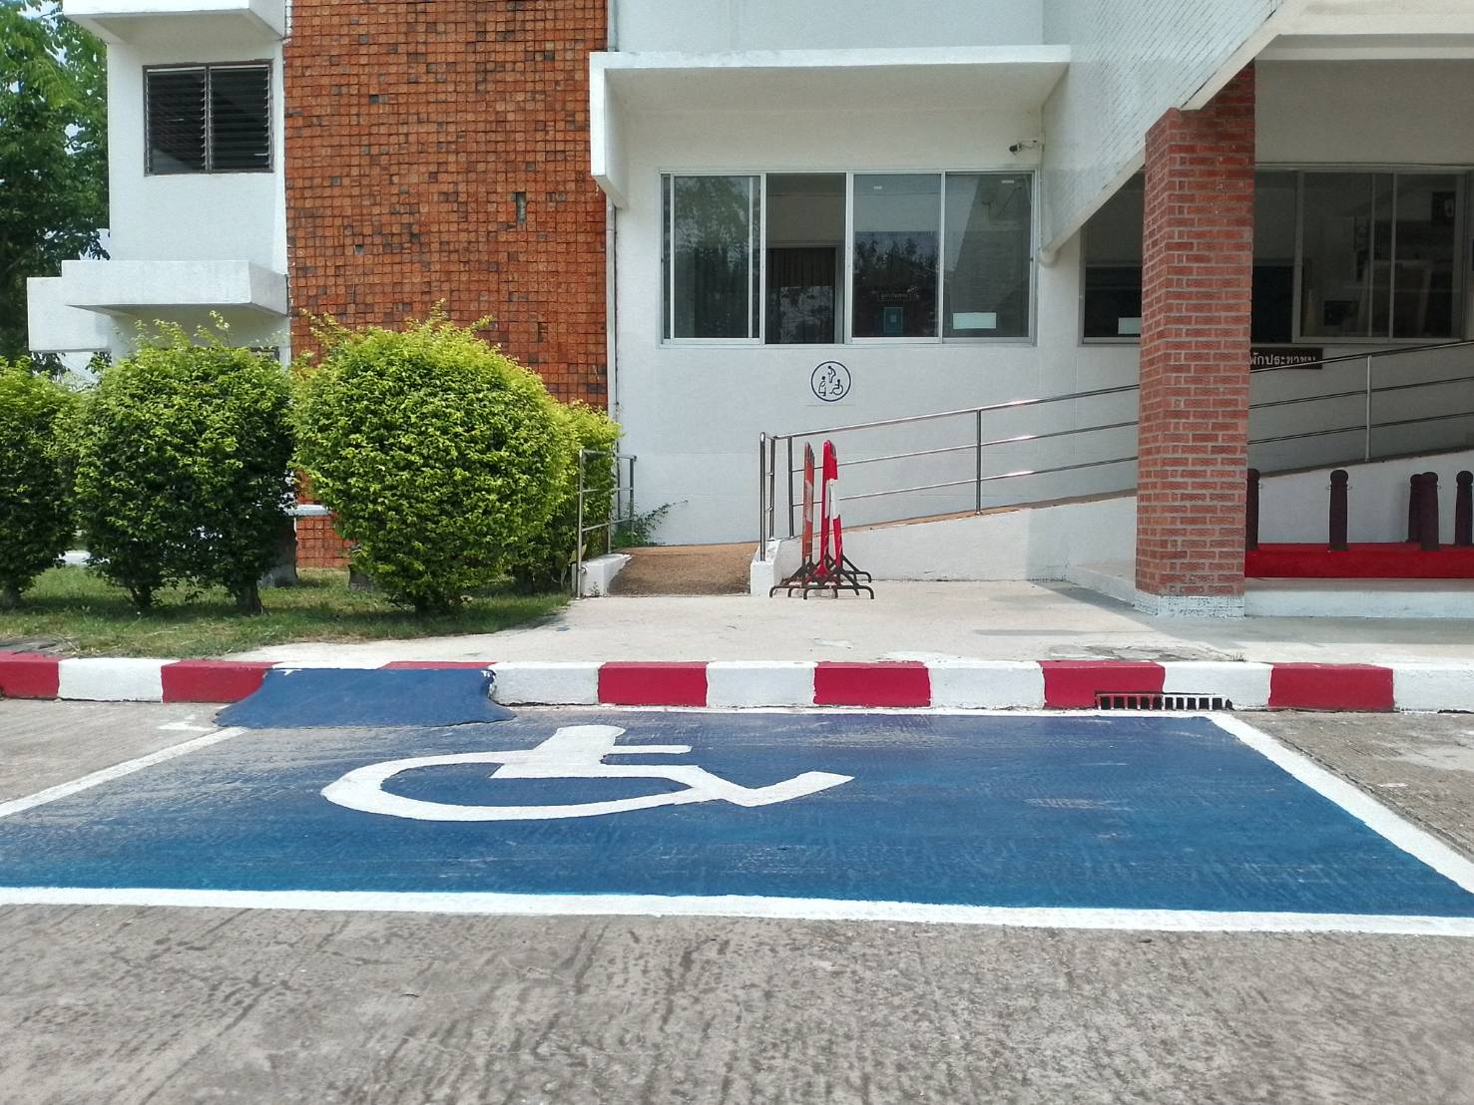
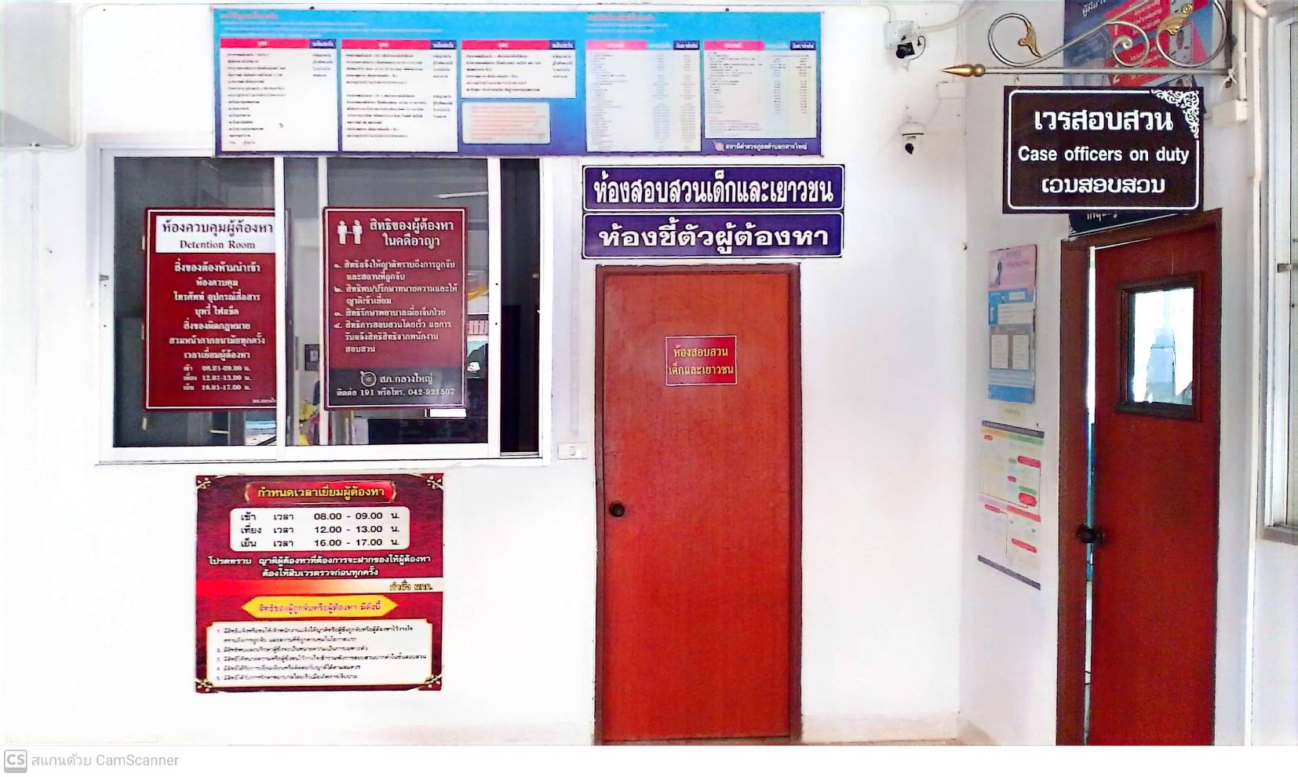

สถานีตำรวจภูธรกลางใหญ่ ขับเคลื่อนการประเมินคุณธรรมและความโปร่งใสในการดำเนินงาน
ของหน่วยงานภาครัฐ (Integrity and Transparency Assessment: ITA) ของสถานีตำรวจ
ประจำปีงบประมาณ พ.ศ. 256๘

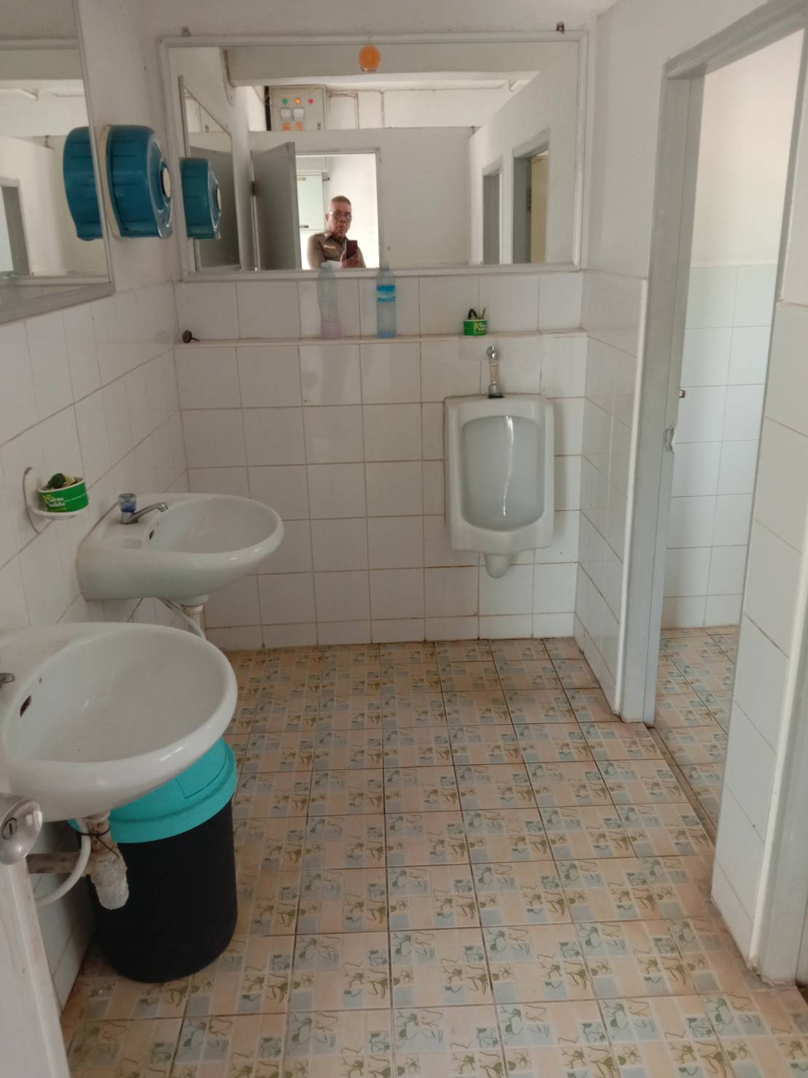
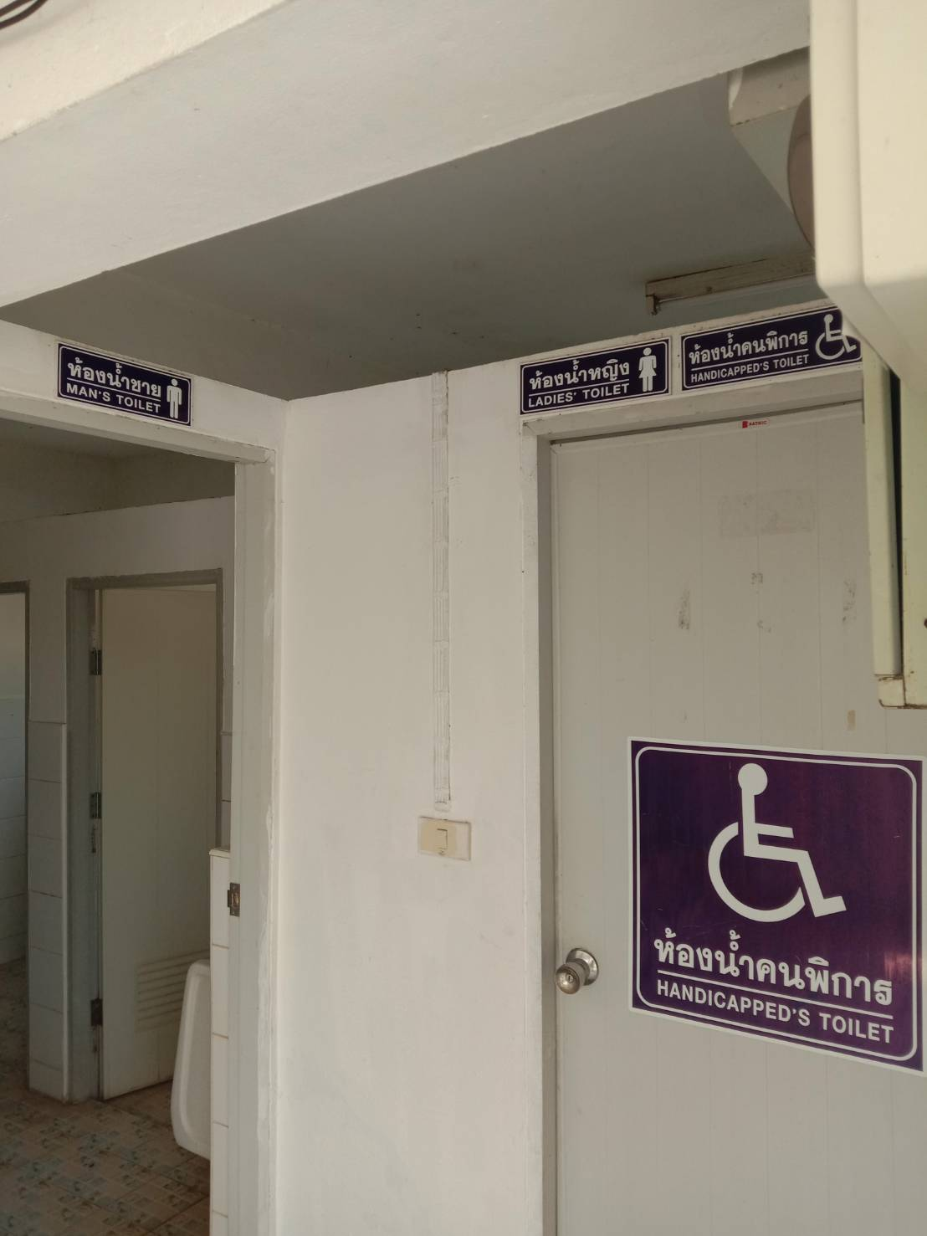
สถานีตำรวจภูธรกลางใหญ่ การจัดสิ่งอำนวยความสะดวก การให้บริการประชาชน

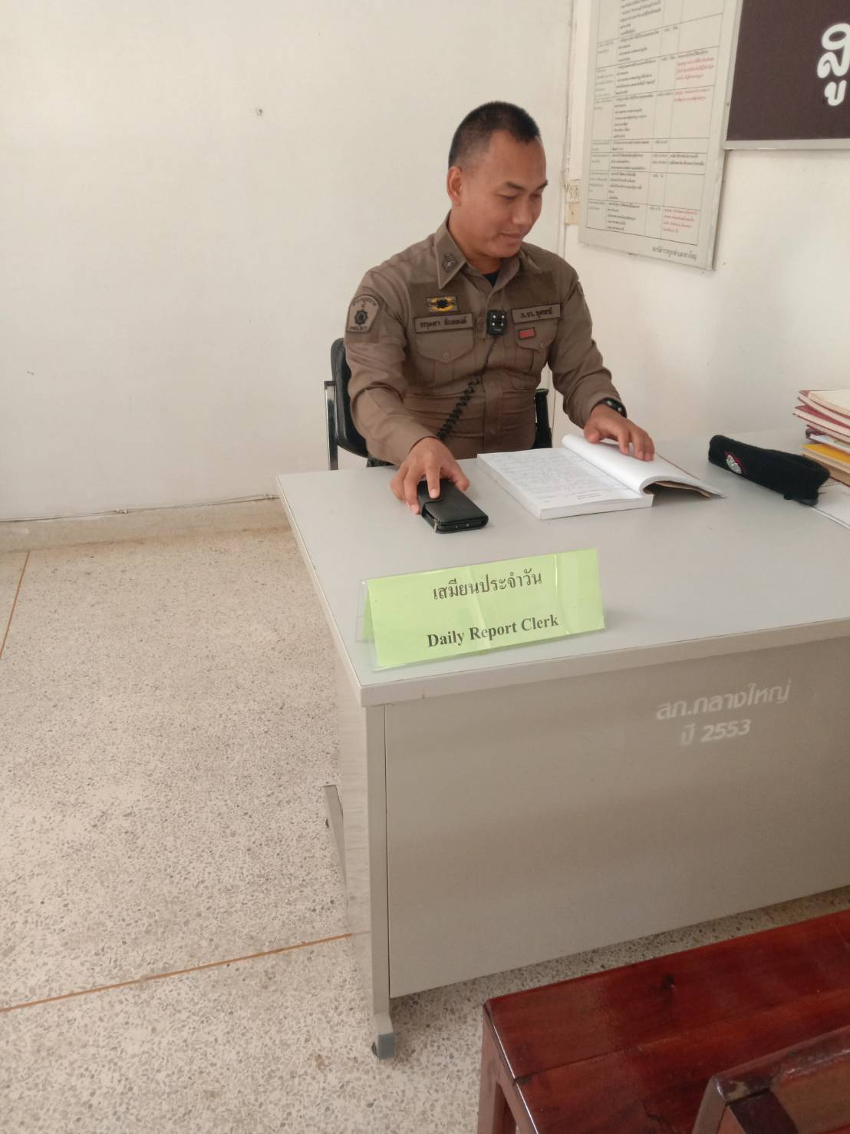
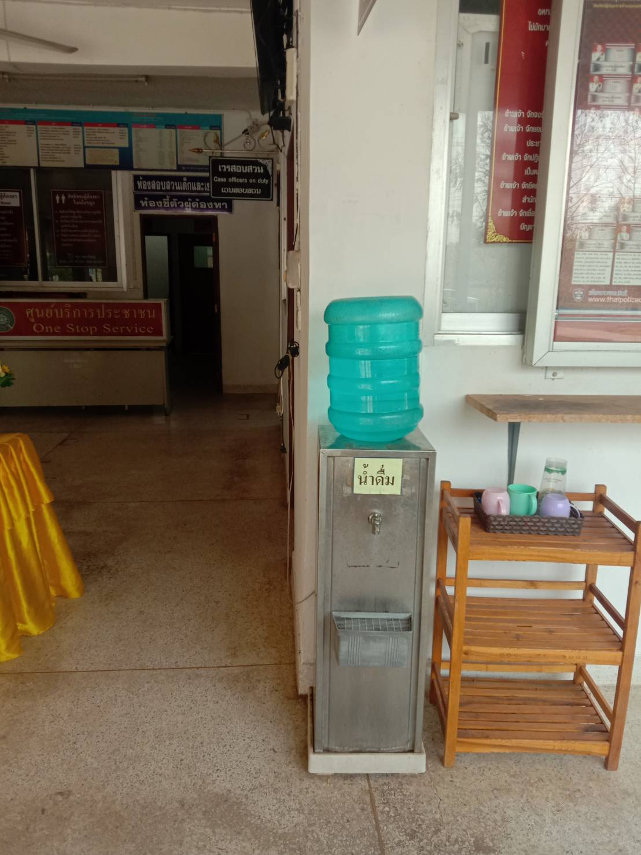

สถานีตำรวจภูธรกลางใหญ่ ขับเคลื่อนการประเมินคุณธรรมและความโปร่งใสในการดำเนินงาน
ของหน่วยงานภาครัฐ (Integrity and Transparency Assessment: ITA) ของสถานีตำรวจ
ประจำปีงบประมาณ พ.ศ. 256๘

สถานีตำรวจภูธรกลางใหญ่ การจัดสิ่งอำนวยความสะดวก การให้บริการประชาชน
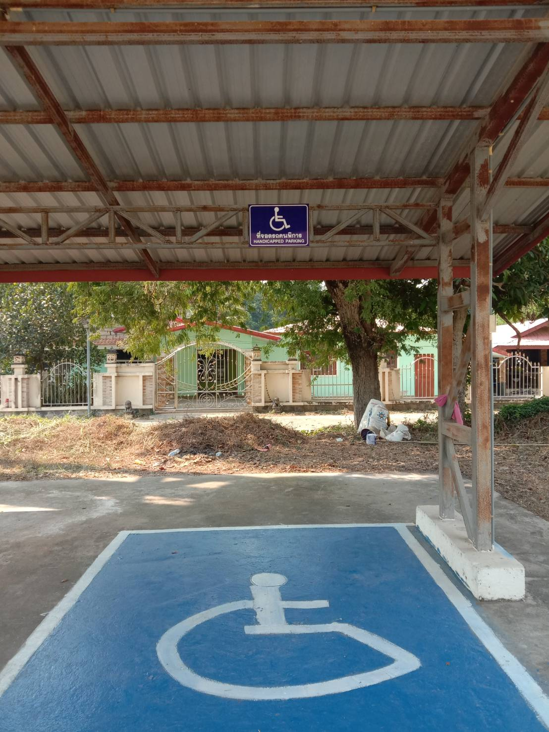
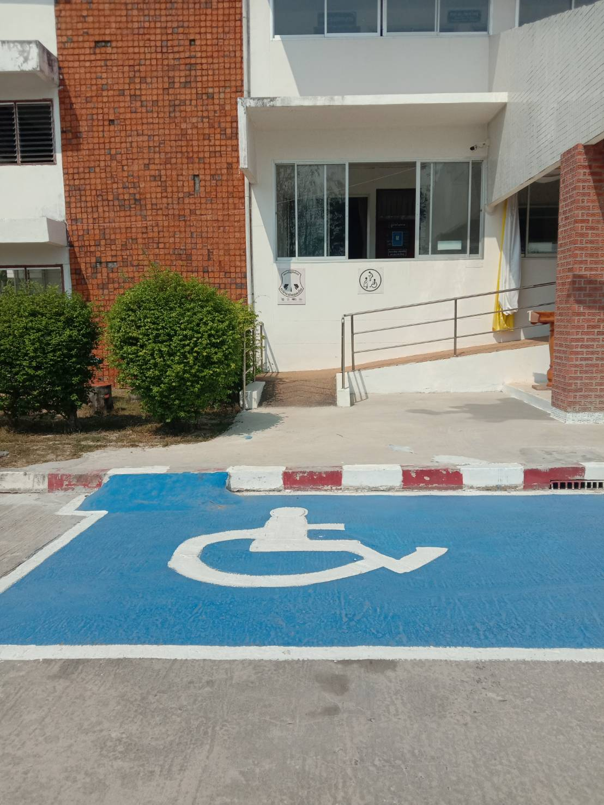

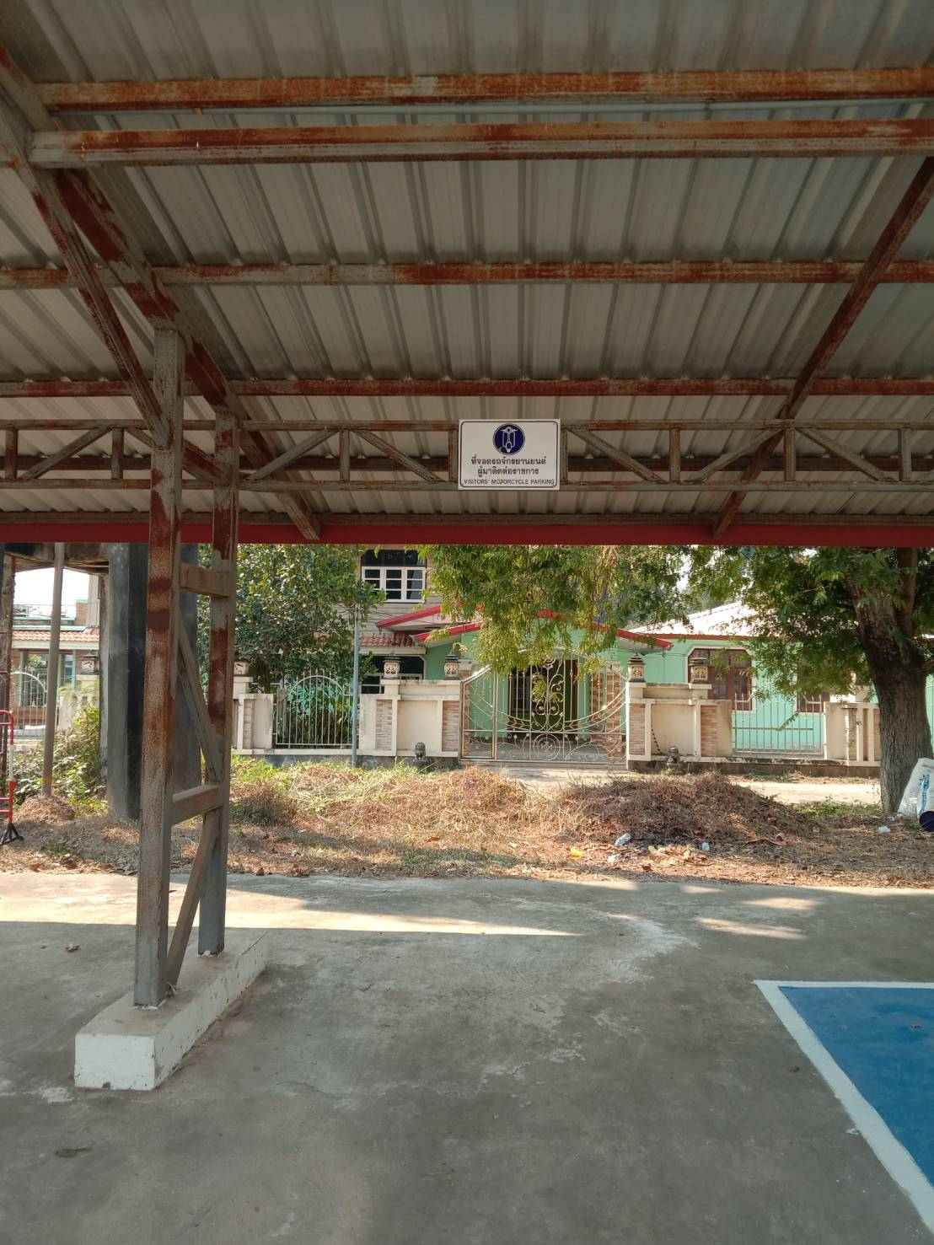
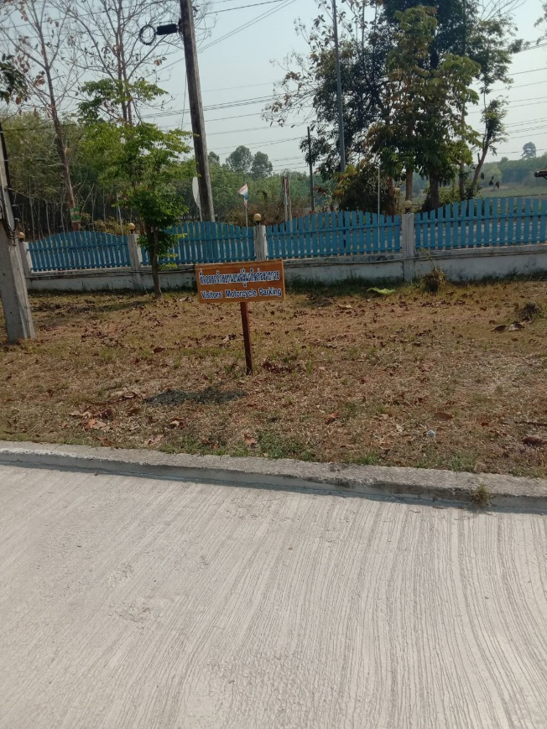

สถานีตำรวจภูธรกลางใหญ่ ขับเคลื่อนการประเมินคุณธรรมและความโปร่งใสในการดำเนินงาน
ของหน่วยงานภาครัฐ (Integrity and Transparency Assessment: ITA) ของสถานีตำรวจ
ประจำปีงบประมาณ พ.ศ. 256๘

ภาพกิจกรรม หรือรายงานการประชุม การมอบหมายผู้รับผิดชอบ การยกระดับการเผยแพร่ข้อมูลสาธารณะ (OIT)

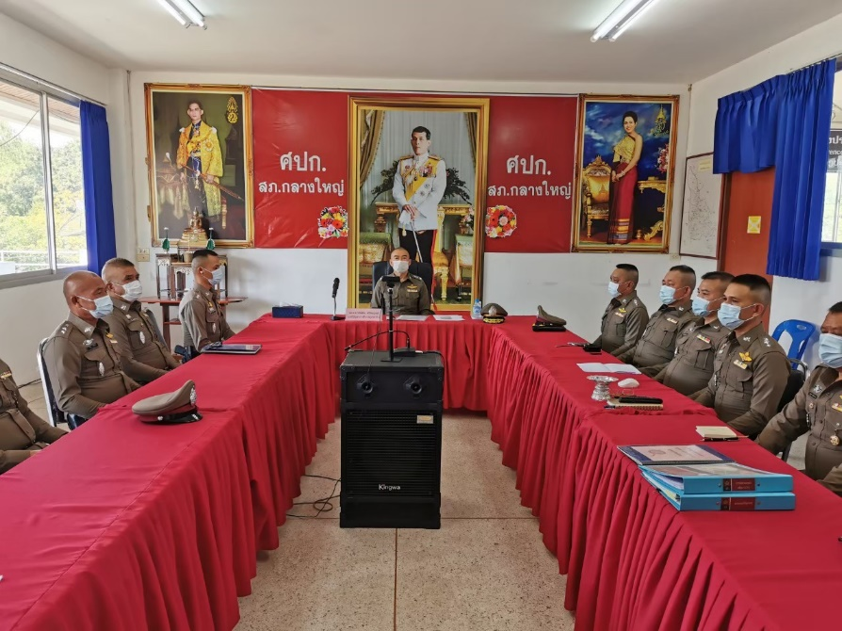
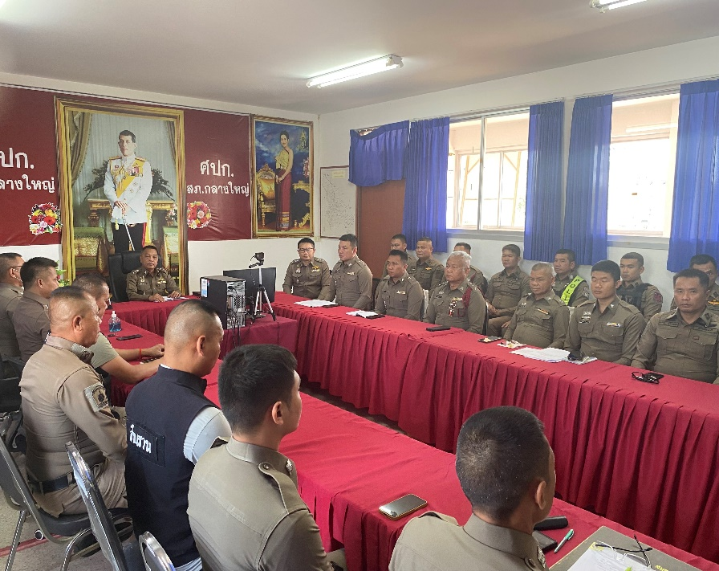

สถานีตำรวจภูธรกลางใหญ่ ขับเคลื่อนการประเมินคุณธรรมและความโปร่งใสในการดำเนินงาน
ของหน่วยงานภาครัฐ (Integrity and Transparency Assessment: ITA) ของสถานีตำรวจ
ประจำปีงบประมาณ พ.ศ. 256๘

ภาพการประชุมกำกับติดตามโดยหัวหน้าสถานีตำรวจ
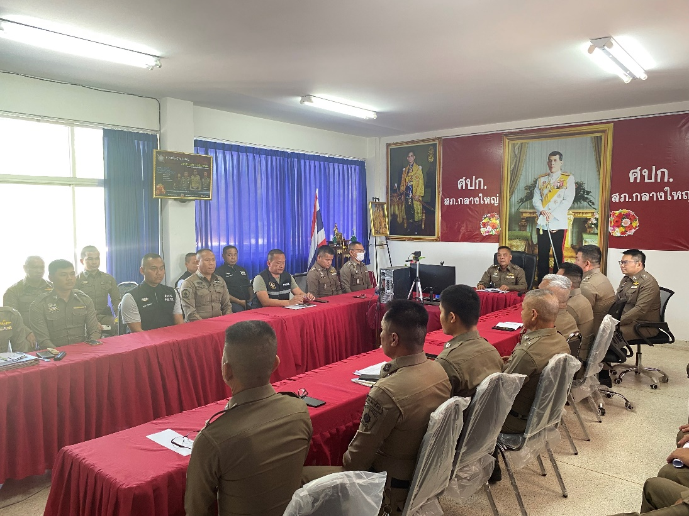

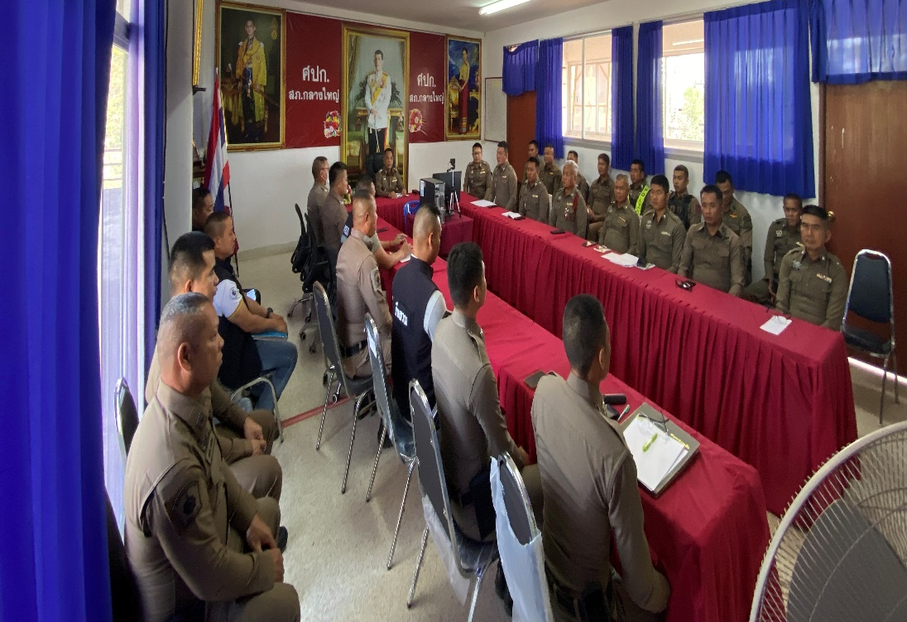

สถานีตำรวจภูธรกลางใหญ่ ขับเคลื่อนการประเมินคุณธรรมและความโปร่งใสในการดำเนินงาน
ของหน่วยงานภาครัฐ (Integrity and Transparency Assessment: ITA) ของสถานีตำรวจ
ประจำปีงบประมาณ พ.ศ. 256๘

การกำกับติดตามการเผยแพร่ข้อมูลสาธารณะอย่างต่อเนื่องโดยหัวหน้าสถานีตำรวจ
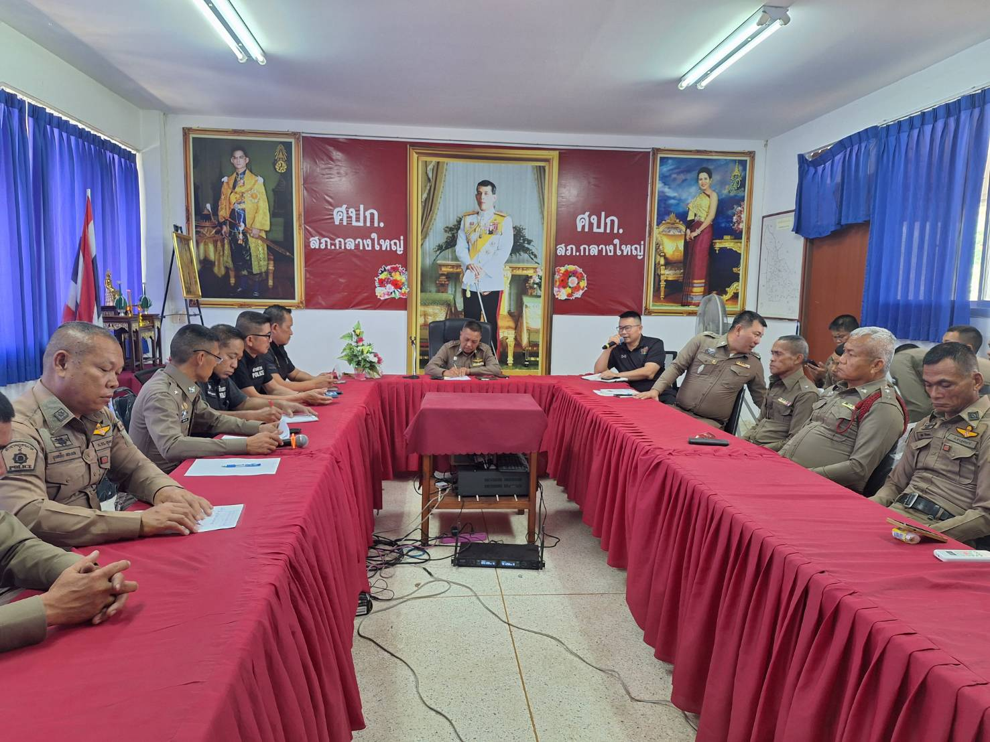

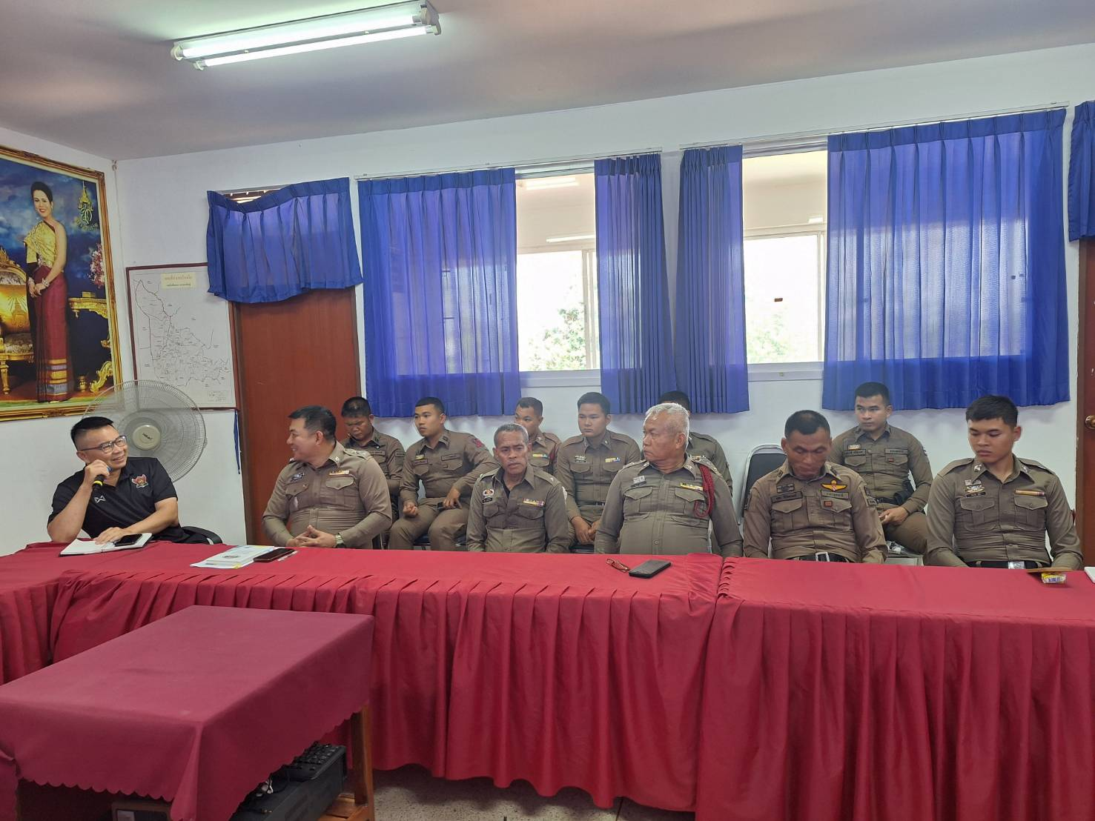

สถานีตำรวจภูธรกลางใหญ่ ขับเคลื่อนการประเมินคุณธรรมและความโปร่งใสในการดำเนินงาน
ของหน่วยงานภาครัฐ (Integrity and Transparency Assessment: ITA) ของสถานีตำรวจ
ประจำปีงบประมาณ พ.ศ. 256๘

รูปภาพการมอบหมายการจัดทำ OIT

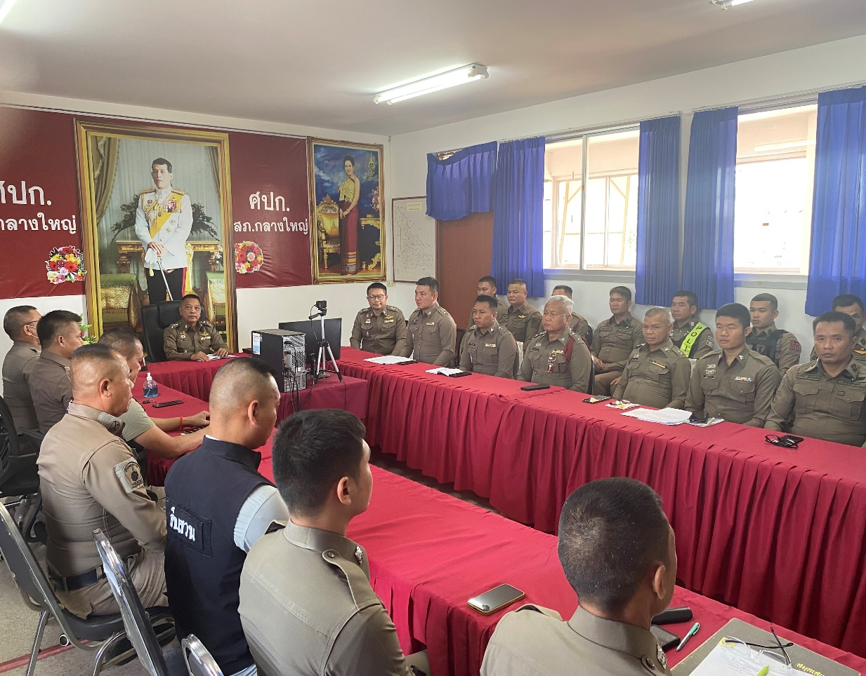

สถานีตำรวจภูธรกลางใหญ่ ขับเคลื่อนการประเมินคุณธรรมและความโปร่งใสในการดำเนินงาน
ของหน่วยงานภาครัฐ (Integrity and Transparency Assessment: ITA) ของสถานีตำรวจ
ประจำปีงบประมาณ พ.ศ. 256๘

รูปการประชุม เพื่อเตรียมการปรับปรุง และจัดทำเว็บไซต์

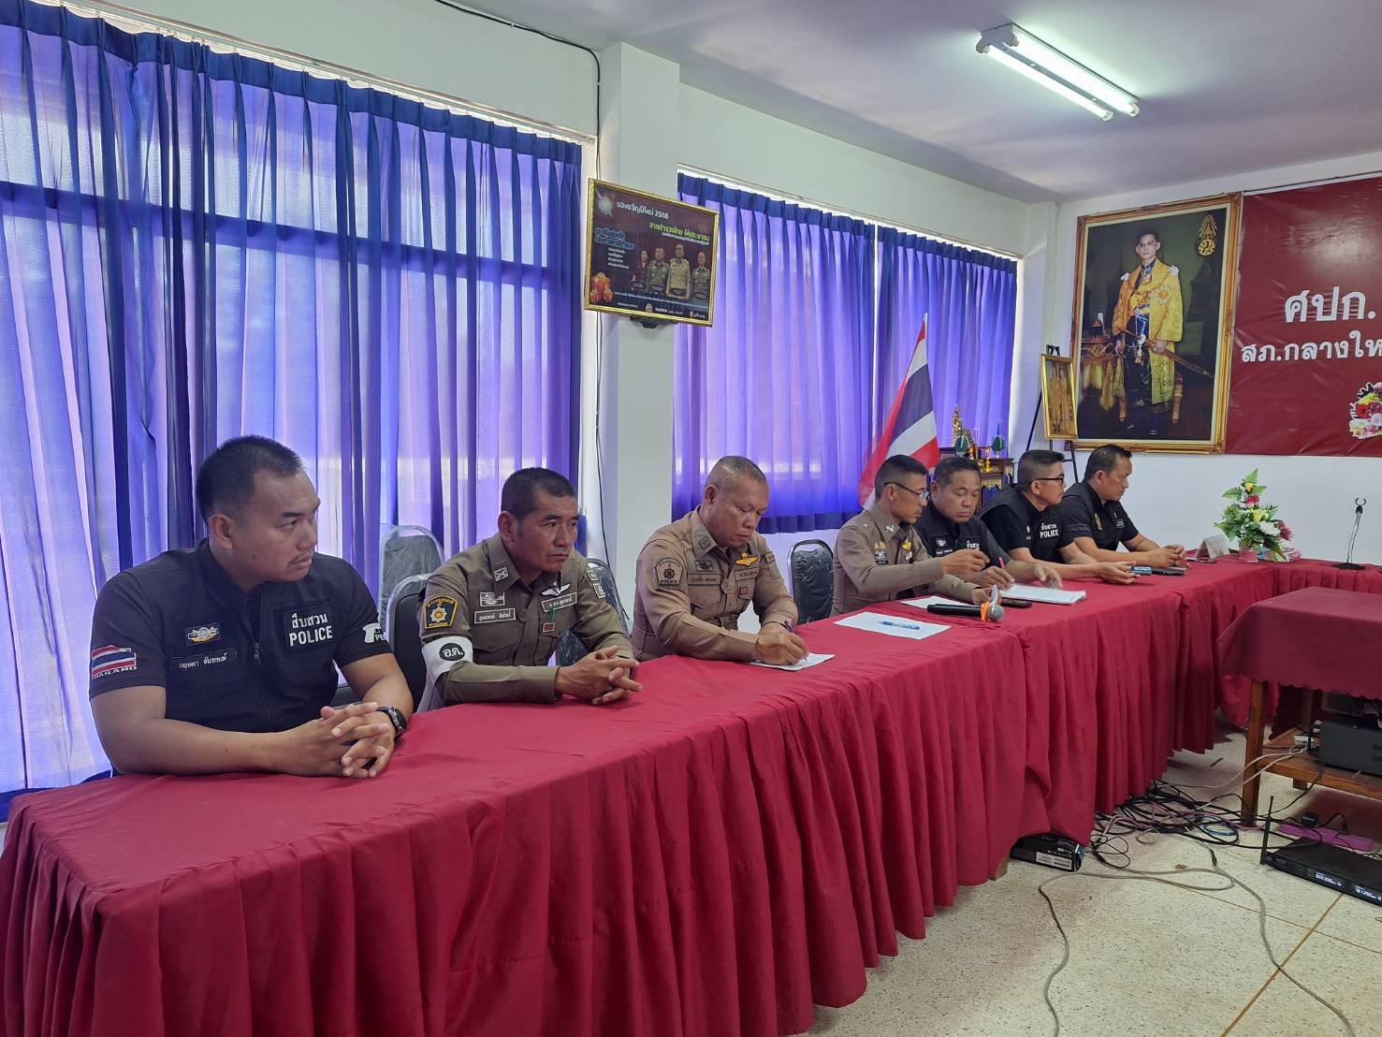
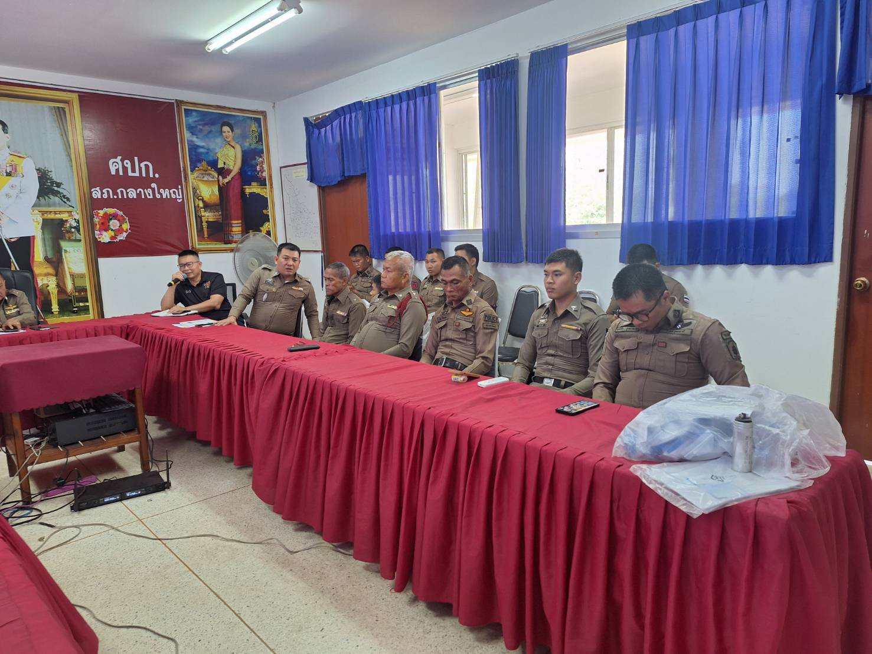

สถานีตำรวจภูธรกลางใหญ่ ขับเคลื่อนการประเมินคุณธรรมและความโปร่งใสในการดำเนินงาน
ของหน่วยงานภาครัฐ (Integrity and Transparency Assessment: ITA) ของสถานีตำรวจ
ประจำปีงบประมาณ พ.ศ. 256๘

รูปการกำกับติดตามการเผยแพร่ข้อมูลสาธารณะ ของหัวหน้าสถานี

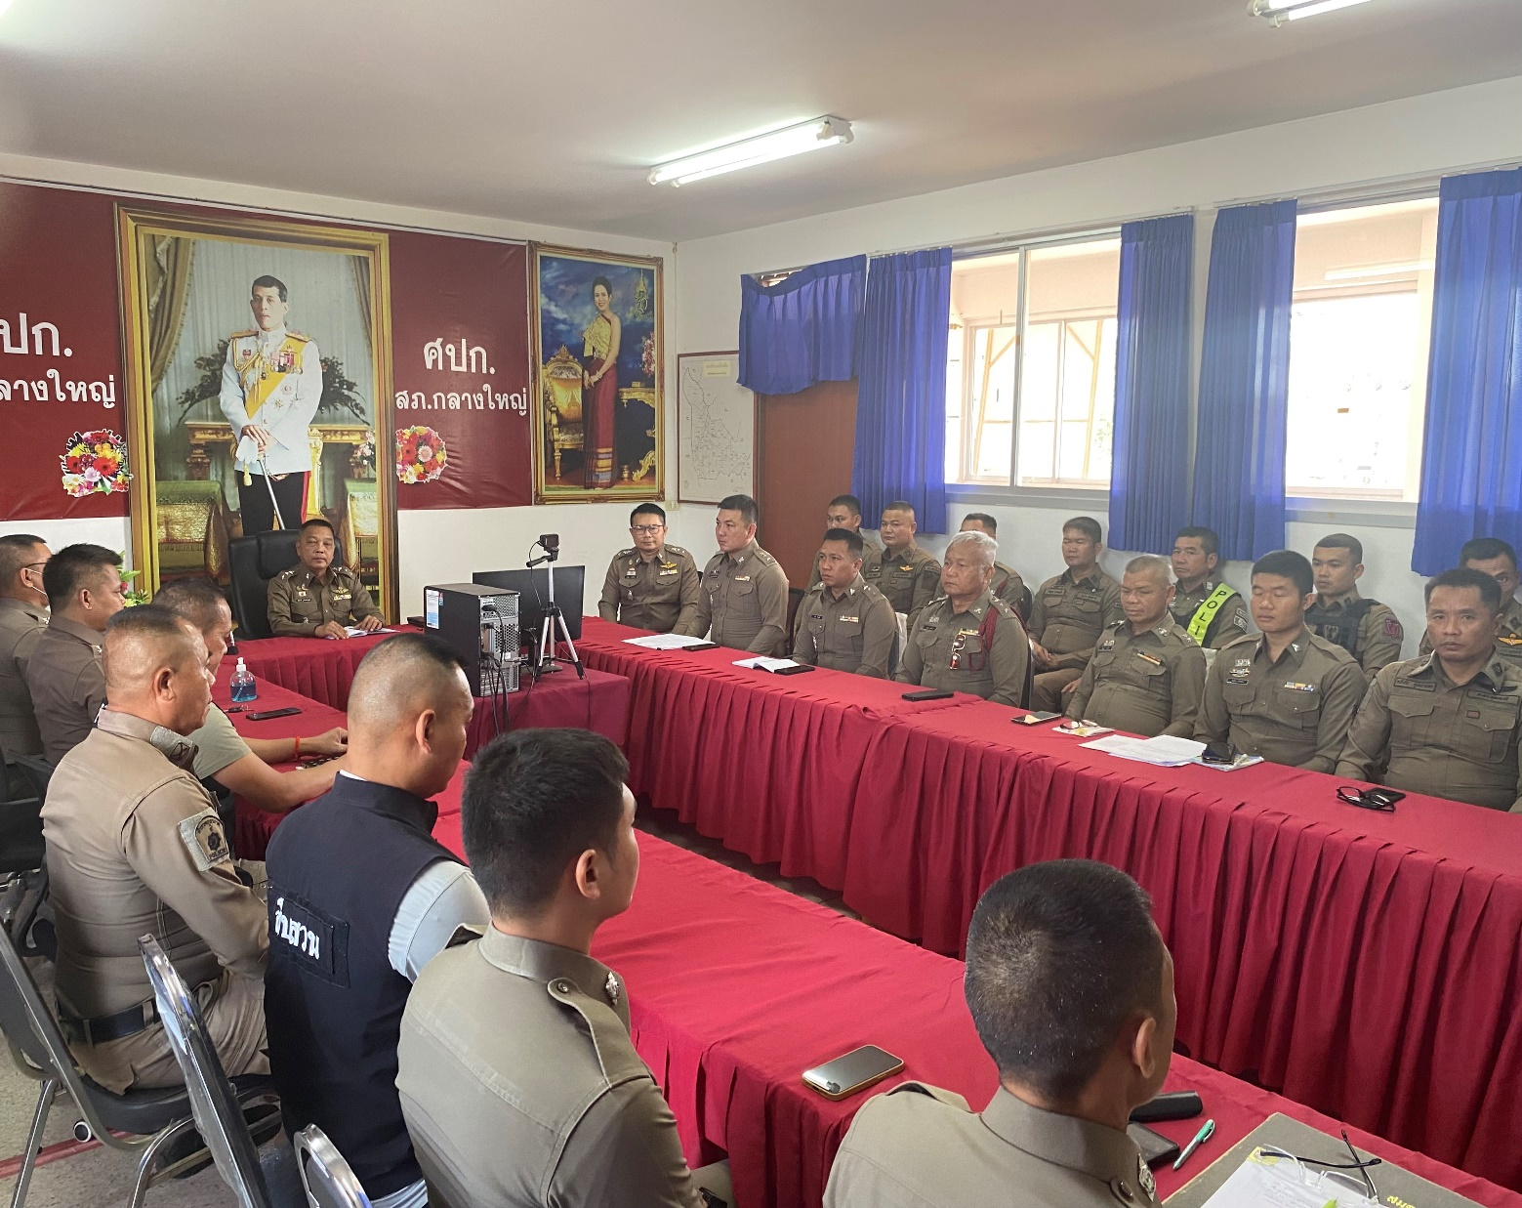

พ.ต.อ.ชัยศักดิ์ บูรณะบัญญัติ ผกก.สภ.กลางใหญ่ ได้เรียกข้าราชการตำรวจในปกครองเพื่อประชุมกำชับการปฏิบัติหน้าที่และได้สอบถามเจ้าหน้าที่ผู้รับผิดชอบการดำเดินการเผยแพร่ข้อมูลข่าวสารที่เป็นประโยชน์ของหน่วยงานเพื่อให้ประชาชนโดยทั่วไปได้ทราบถึงข้อมูลการให้บริการประชาชนที่มาติดต่อราชการเพื่อให้เกิดประสิทธิภาพอันสูงสุด

